大数据实时分析及数据可视化
平时练习/作业

班级 | 融创软通
姓名 | 张钊瑞
学号 | 2130200079
教师 | 马文勇
日期 | 2024.3.4

软件与通信学院编制
2023年8月

平时作业1【日期】
题目1 | 定义一个变量为数字如果为正数，则它的signum为1;如果是负数,则signum为-1;如果为0,则signum为0
作业级练习题代码原图  及步骤 |  | 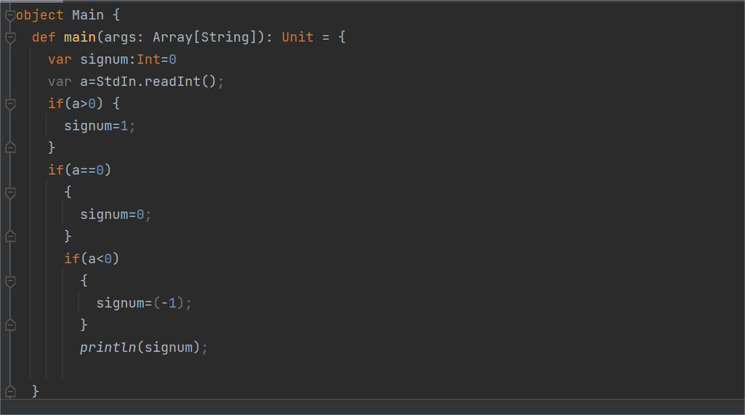

题目2 | 一个空的块表达式{}的值是什么？类型是什么？
作业级练习题代码原图  及步骤 |  | Unit

题目3 | 针对下列Java循环编写一个Scala版本  Java：  for(int i=10;i>=0;i–)System.out.println(i);
作业级练习题代码原图  及步骤 |  | 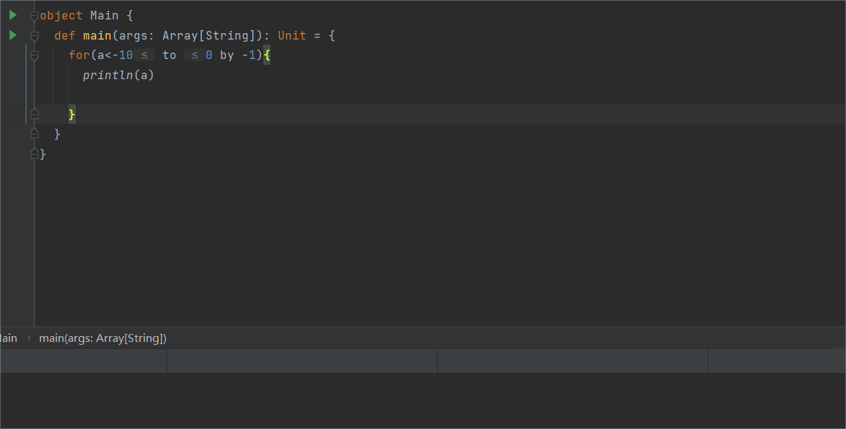

题目4 | 编写一个for循环,计算字符串中所有字母的Unicode代码（toLong方法）的乘积。举例来说，"Hello"中所有字符串的乘积为9415087488L
作业级练习题代码原图  及步骤 |  | 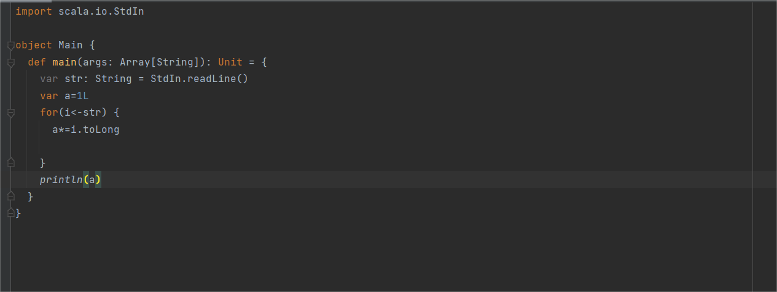

题目5 | 同样是解决前一个练习的问题，请用StringOps的foreach方式解决
作业级练习题代码原图  及步骤 |  | 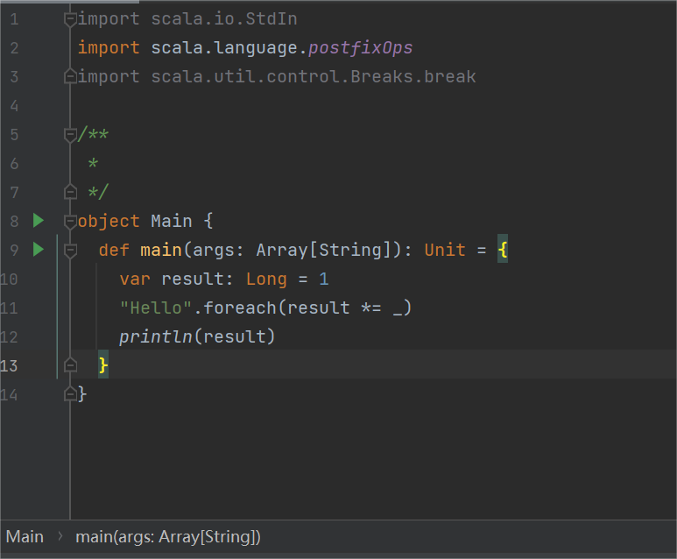

题目6 | 定义一个电梯变量，完成输入要达到的楼层，电梯可以停留在那一层，在停留的楼层中需要指出所在楼层号，并且显示当前层有几户人家，最多不能超过6层。
作业级练习题代码原图  及步骤 |  | 